青岛征和工业股份有限公司
SIM方法论管理
ERP项目
AN.100
功能设计文档
库存账龄分析报表

作者: 孙振乾
创建日期: 2016年10月09
最后更改日期： 2016年10月09
版本: 1.0

批准人
征和项目经理:
赛意项目经理:


文档控制

更改记录
日期 | 作者 | 版本 | 更改参考
2016-10-09 | 孙振乾 | 1.0 | 无之前版本

审阅
姓名 | 职位 | 签字
目录
1 文档控制 - 2 -
1.1 更改记录 - 2 -
1.2 审阅 - 2 -
详细描述 - 4 -
1.3 基本业务需求 - 4 -
1.4 主要特性 - 4 -
参考报表 - 4 -
报表所属请求组 - 4 -
报表数据范围 - 4 -
数据分组规则 - 5 -
排序规则 - 5 -
主要字段（包括计算及汇总逻辑） - 5 -
1.5 报表布局图 - 6 -
1.6 报表参数 - 6 -
1.7 测试要点 - 6 -
1.8 其他注释 - 6 -

详细描述
本部分描述了青岛征和工业股份有限公司ERP实施项目报表开发（名称：ZHGY.供方资质预警报表）的基本业务需求分析。

基本业务需求
本描述解决方案文档中关于此报表的业务需求，详细说明以下内容以及其它必要内容：
开发此报表的背景：满足采购、财务、SQE对供方资质预警的需求
使用部门：供应处、财务处、质检处
使用人员：采购员、采购科长、SQE

主要特性
参考报表
可供参考的二次开发有：
            - 知识库文档：无
            - 系统标准报表：无
            - 客户化报表：无
报表所属请求组
组：INV Reports
应用：在库存管理系统
报表数据范围
- 收集计划/供方资质到期日
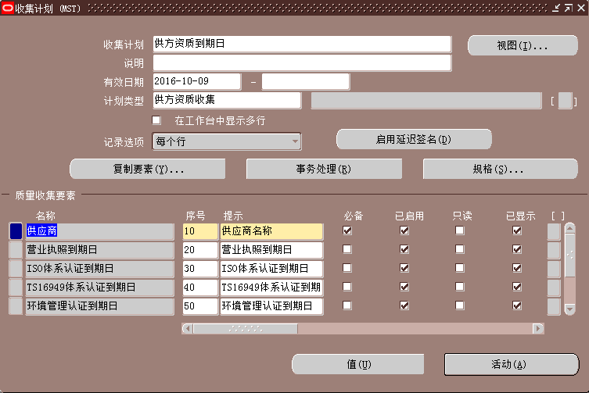
数据分组规则

排序规则
- 按供应商
主要字段（包括计算及汇总逻辑）
序号 | 字段名称 | 取值路径 | 备注
 | 供应商 | 供方资质到期日/供应商 | 收集计划
 | 营业执照到期日 | 供方资质到期日/营业执照到期日 | 收集计划
 | ISO体系认证到期日 | 供方资质到期日/ ISO体系认证到期日 | 收集计划
 | TS16949体系认证到期日 | 供方资质到期日/ TS16949体系认证到期日 | 收集计划
 | 环境管理认证到期日 | 供方资质到期日/环境管理认证到期日 | 收集计划
 | 职业健康体系到期日 | 供方资质到期日/职业健康体系到期日 | 收集计划
 | 知识产权体系到期日 | 供方资质到期日/知识产权体系到期日 | 收集计划
 | 备注 | 供方资质到期日/备注 | 收集计划

报表布局图
本报表有固定格式，具体详见如下样表：
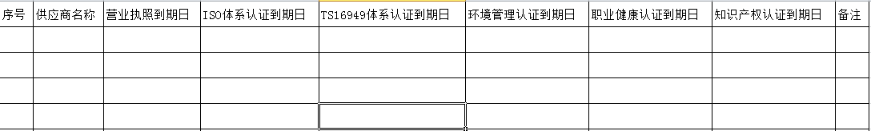

报表参数
参数 | 参数名 | 数据类型 | 必需/可选 | 缺省值 | 值集逻辑 | 描述
供应商

测试要点
- 根据不同的查询条件数据输出，需要得出预期的正确结果

其他注释
无

